附件4
地理位置图及乘车路线
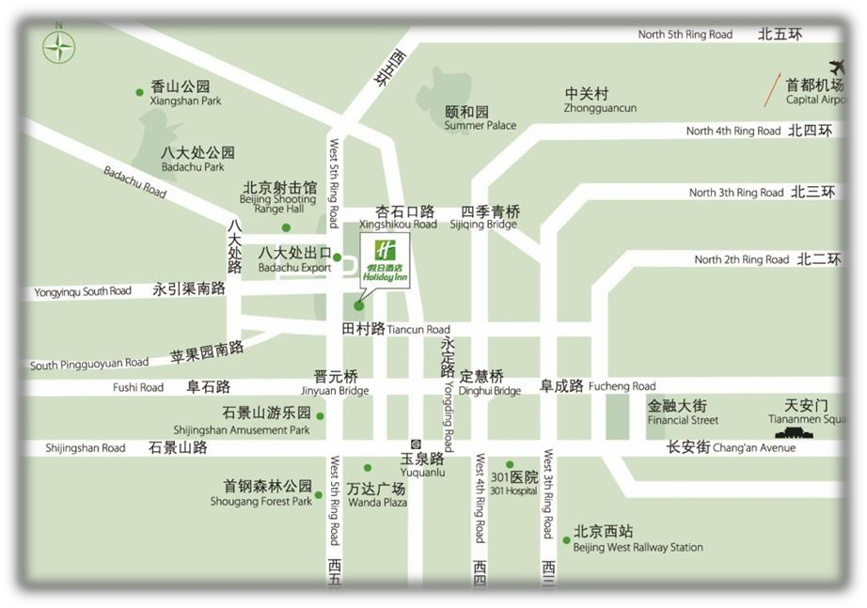
会议酒店：北京石景山景园假日酒店
酒店地址：北京市石景山区田村路555号
联系方式：王梦凡 18511064854
推荐乘车路线：
1.北京大兴国际机场
（1）乘坐地铁：大兴机场线到草桥站换乘10号线，到慈寿寺站换乘6号线到西黄村站C口出站，酒店距离地铁口步行约800米，共计用时约1小时30分钟；
（2）乘坐出租车：距离约60公里，用时约50分钟。
2.北京首都国际机场
（1）乘坐地铁：首都机场线到东直门地铁站换乘2号线，到朝阳门站换乘6号线到西黄村站C口出站，酒店距离地铁口步行约800米，共计用时约1小时40分钟；
（2）乘坐出租车：距离约46公里，用时约50分钟。
3. 北京南站
（1）乘坐地铁：北京南站乘坐4号线到平安里站换乘6号线到西黄村站C口出站，酒店距离地铁口步行约800米，共计用时约1小时；
（2）乘坐出租车：距离约25公里，用时约30分钟。

